Чек-лист аудита результатов обновления/совершенствования образовательных программ среднего профессионального образования

Наименование профессиональной образовательной организации | государственное бюджетное профессиональное образовательное учреждение Самарской области «Самарское областное училище культуры и искусств»
Наименование образовательной программы среднего профессионального образования | 51.02.01 Народное художественное творчество (по видам)

№ п/п | Компонент ОП | Отметка о соответствии | Примечание
1 | Размещение ОП СПО на сайте профессиональной образовательной организации, в соответствии с требованиями постановления Правительства Российской Федерации от 20.10.2021 № 1802 и приказом Рособрнадзора от 04.08.2023 № 1493
1.1 | ОП СПО, в том числе ее компоненты (п.9 ст. 2 Федерального закона № 273-ФЗ): | Да / Нет / Частично
 | УП | Да / Нет / Частично | Да
 | КУГ | Да / Нет / Частично | Да
 | Рабочая программа воспитания | Да / Нет / Частично | Да
 | Календарный план воспитательной работы | Да / Нет / Частично | Да  Часть РПВ
 | Рабочие программы предметов, дисциплин, модулей | Да / Нет / Частично | Да  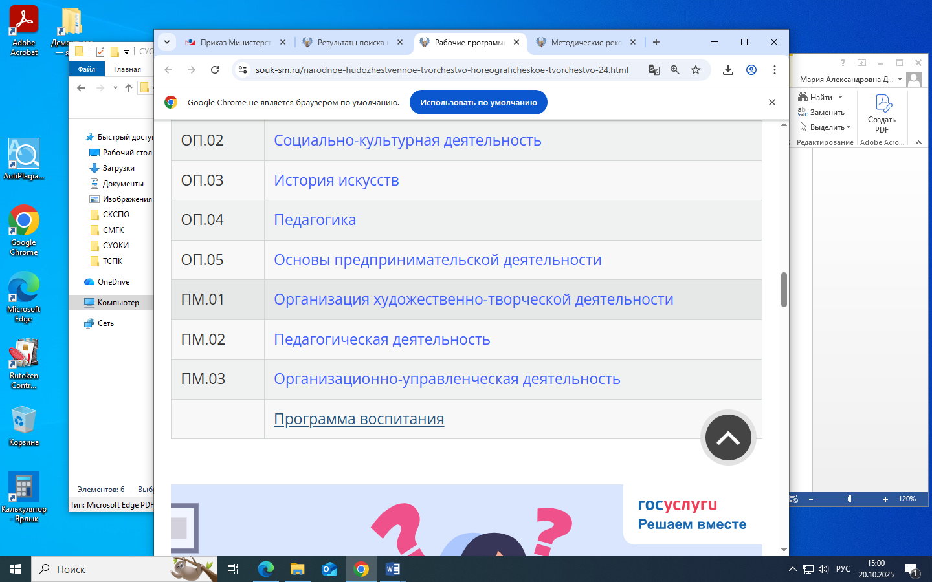 программа ГИА
 | Методические материалы | Да / Нет / Частично | Да  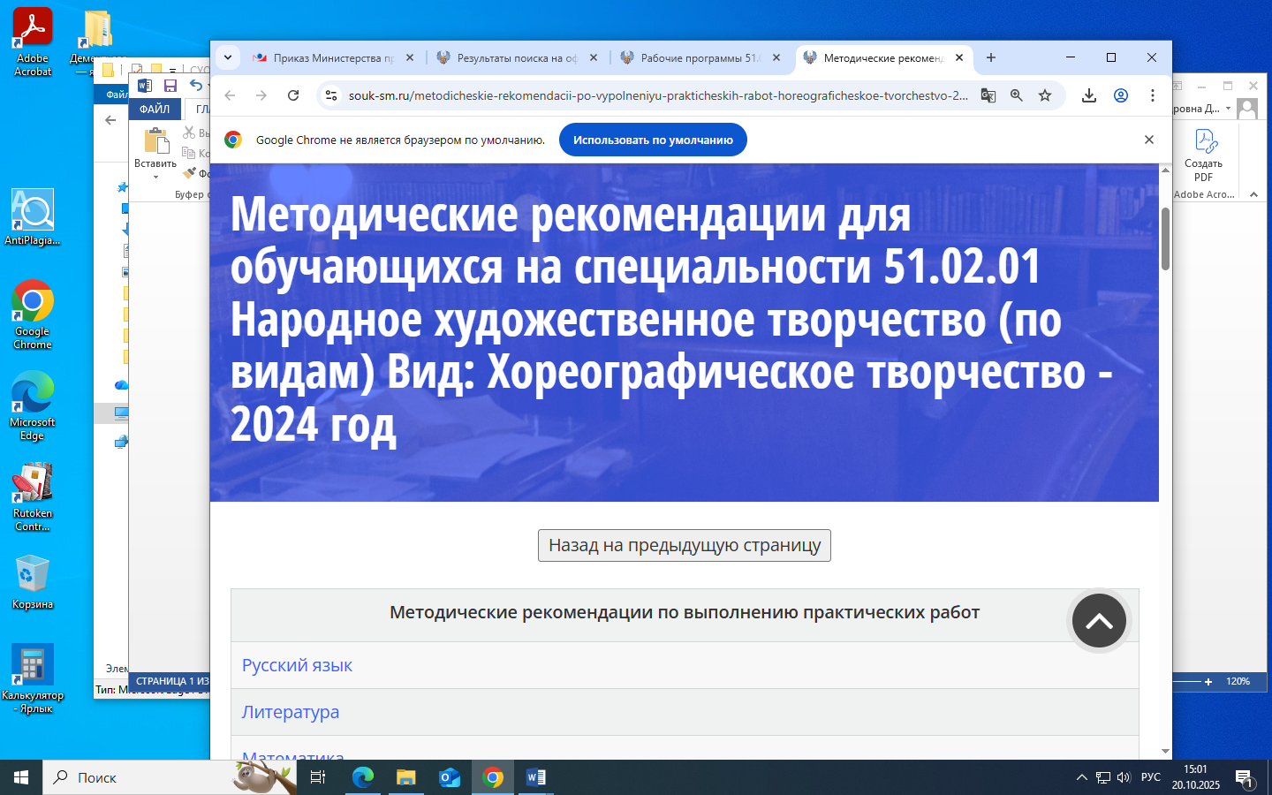
 | Оценочные материалы | Да / Нет / Частично | Нет
2 | Соответствие ОП требованиям нормативно-правовой базы разработки и реализации ОП СПО
2.1 | Общие положения
 | Актуальные нормативные документы для разработки реализации ОП | Да / Нет / Частично | Да
 | Сроки освоения ОП | Да / Нет / Частично | Да
 | Форма обучения | Да / Нет / Частично | Да
 | Квалификация выпускника | Да / Нет / Частично | Да
 | Направленность ОП (при наличии) | Да / Нет / Частично | Частично  Указано «Вид», изменить на направленность
 | Объем ОП | Да / Нет / Частично | Да
2.2 | Характеристика профессиональной деятельности выпускника
 | Область профессиональной деятельности выпускников | Да / Нет / Частично | Нет  Не верно
 | Планируемые результаты освоения образовательной программы: | Да / Нет / Частично | Да
 | Результаты освоения ФГОС СОО | Да / Нет / Частично | Да
 | ВПД/ВД | Да / Нет / Частично | Да
 | ОК, умения, знания | Да / Нет / Частично | Да
 | ПК, умения, знания | Да / Нет / Частично | Да
2.3 | Содержание и организация образовательного процесса
а) | Учебный план: | Да / Нет / Частично
 | Объем ОП соответствует объему в УП | Да / Нет / Частично | Да
 | Обязательные предметы (ФГОС СОО) | Да / Нет / Частично | Да
 | Обязательные циклы и дисциплины (ФГОС СПО) | Да / Нет / Частично | Да
 | Соответствие формы ГИА ФГОС СПО | Да / Нет / Частично | Да  ВКР в описании ППССЗ
 | Вариативная составляющая | Да / Нет / Частично | Да  дальнейшего развития общих и профессиональных компетенций, в том числе за счет расширения видов деятельности, введения дополнительных видов деятельности, а также профессиональных компетенций
 | Соотнесение с ПС | Да / Нет / Частично | Да
 | Наличие регионального компонента  - «Основы предпринимательства»,  - «Общие компетенции профессионала»,  - «Нравственные основы семейной жизни»,  - «Социально значимая деятельность»,  - «Рынок труда»,  - «Бережливое производство»  - «Основы финансовой грамотности» | Да / Нет / Частично | Да  НОСЖ в общ
 | Выделен объем часов, изучаемый в форме практической подготовки | Да / Нет / Частично | Нет
 | Отражены особенности реализации общеобразовательного цикла с учетом осваиваемой профессии или специальности СПО | Да / Нет / Частично | В РП
 | Выбор для освоения обучающимися в рамках профессионального модуля «Выполнение работ по одной или нескольким профессиям рабочих, должностям служащих» профессии рабочего, должности служащего (одной или нескольких) произведен согласно приложению к ФГОС СПО (для ППССЗ) | Да / Нет / Частично | «могут»
 | Cодержит указание на формы промежуточной аттестации по дисциплинам, профессиональным модулям, МДК, практикам | Да / Нет / Частично | Да
б) | Календарный учебный график | Да / Нет / Частично
 | Объем образовательной нагрузки обучающихся в неделю, включая все виды работы во взаимодействии с преподавателем и самостоятельную работу, соответствует УП | Да / Нет / Частично | Да
 | Продолжительность каникул в учебном году составляет: 8-11 недель (в том числе 2 недели в зимний период) | Да / Нет / Частично | Да
 | Промежуточная аттестация по профессиональному модулю запланирована после прохождения всех видов практик модуля | Да / Нет / Частично | Да
в) | Рабочие программы предметов, дисциплин, модулей | Да / Нет / Частично | Да
г) | Рабочая программа воспитания | Да / Нет / Частично | Да
д) | Календарный план воспитательной работы | Да / Нет / Частично | Да  Часть РПВ
2.4 | Ресурсное обеспечение образовательного процесса
 | Кадровое обеспечение | Да / Нет / Частично | Да
 | Материально-техническое обеспечение | Да / Нет / Частично | Да
 | Учебно-методическое и информационное обеспечение | Да / Нет / Частично | Да
 | Требования к практической подготовке обучающихся | Да / Нет / Частично | Да
2.5 | Оценка результатов освоения образовательной программы
 | Контроль и оценка достижений обучающихся | Да / Нет / Частично | Да
 | Оценочные средства | Да / Нет / Частично | Нет  Список
 | Организация ГИА | Да / Нет / Частично | Да  ВКР
2.6 | Адаптация ОП для обучения лиц с инвалидностью и ОВЗ
 | Описан порядок создания специальных образовательных условий | Да / Нет / Частично | Да  Программа коррекционной работы, включающая организацию работы с обучающимися с ограниченными возможностями здоровья и инвалидами
Итоговое заключение:

Компоненты образовательной программы по специальности 51.02.01 Народное художественное творчество (по видам),
- в целом соответствуют требованиям ФГОС СПО, ПОП, локальным актам, регламентирующим образовательный процесс;
- нуждаются в корректировке частично
Краткое обоснование итоговой оценки:
Образовательная программа по специальности 51.02.01 Народное художественное творчество (по видам) в целом соответствует требованиям ФГОС СПО, ПОП, локальным актам, регламентирующим образовательный процесс

Рекомендации по доработке:

Размесить оценочные материалы по всем УД, ПМ, практикам, программу ГИА
Разместить на сайте ППССЗ, подписанную эл.подписью
Скорректировать обоснование распределения «вариатива»
Скорректировать терминологию (ВКР)
Указать направленность
Перевыложить УП на сайте (не четко)
Актуализировать РП ОКП

Методический аудит провели:

Ф.И.О. _____________________ должность ____________________ ________________ __________
Ф.И.О. ____________________ должность ____________________ ________________ __________

